Сольфеджио. 4 класс
Тема: Доминантсептаккорд (Д_{7).}
Цель урока: Повторение. Задания.
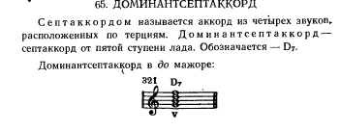
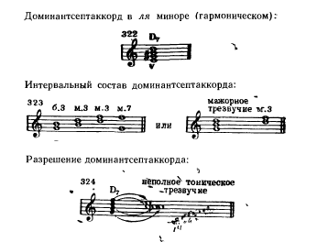
Тест. Выбери правильный ответ. (устно)
1.Тональности Соль мажор и ми минор являются
А) одноименными
Б) параллельными
В) вводными
2.Доминантовый септаккорд состоит из…
А) кварт
Б) терций
В) семи звуков
4.При обращении ч 4 перейдет
А) б3
Б) ч5
В) ч8

Домашнее задание.
- Перепиши тему «Доминантовый септаккорд» в свою тетрадь.
- Сделай упражнение из Рабочей тетради Г.Ф. Калининой на странице 11 № 1 в).
https://www.labirint.ru/books/340481/

